NOSQ-2002/LONG in Norwegian –
Nordisk spørreskjema om arbeidsrelaterte hudsykdommer

Veiledning til spørreskjemaet
Innrammede spørsmål skal besvares av ALLE. Hvis du svarer "nei" på et innrammet spørsmål, kan du hoppe direkte til neste innrammede spørsmål, hvis det ikke står noe annet i veiledningen til spørsmålet. Hopp ikke over noen av de innrammede spørsmålene.
1. Sett kryss i ruten ved det svaret som passer for deg, for eksempel
nei 1
ja 2

2. Sett bare ett kryss hvis det ikke står noe annet i spørsmålet, for eksempel
Når hadde du første gang eksem på hender, håndledd eller underarmer?
(ikke mer enn ett kryss i hver kolonne; svar så presist du kan)
 | Håndeksem | Eksem på  håndledd/underarmer
før 6 års alder | 3 | 3
mellom 6 og 14 års alder | 4 | 4
mellom 15 og 18 års alder | 5 | 5
etter 18 års alder | 6 | 6

3. Hvis det er et tilleggsspørsmål etter det svaret du velger, skal du skrive svaret på linjen, for eksempel
ja 2 Når var siste gang? _____ (årstall)
(svar så presist du kan)

4. Besvar spørsmålene i riktig rekkefølge hvis det ikke står noe annet. Dersom det står (gå til spørsmål …), skal du hoppe direkte til det angitte spørsmålet uten å svare på spørsmålene i mellom, for eksempel
nei 1 (gå til spørsmål S1)
ja 2

5. Du skal ikke bry deg om tallene etter avkrysningsrutene. "Nei" er alltid 1, og "ja" er 2. Andre avkrysningsruter nummereres fra 3 og oppover.
Veiledningen til utfylling av spørreskjemaet er skrevet i kursiv.
Løpenummer: ____________

G1. Arbeidsplass: _____________________________

Avdeling: _____________________________

G2. Er du
mann 1
kvinne 2
G3. Fødselsår: 19____ (årstall)

G4. Er du for tiden …?
(sett bare ett kryss)
ansatt 3
selvstendig næringsdrivende 4
”hjemmeværende”/hjemmearbeidende 5 (gå til spørsmål A1, side 2)
arbeidsledig 6
student/skoleelev 7 (gå til spørsmål G8, side 2)
lærling/ i praksisarbeid 8
i fødselspermisjon/foreldrepermisjon 9
pensjonert 10 (gå til spørsmål A1, side 2)
annet, hva? _________________ 11
(f.eks. uføretrygd, rehabilitering)

G5. Hva er ditt nåværende yrke? ___________________________
Fra hvilket år? _____ (årstall)

G6. Hva er dine viktigste arbeidsoppgaver? ___________________________
Fra hvilket år? _____ (årstall)

G7. Hvor mange timer i uken arbeider du i din hovedjobb (i gjennomsnitt)? _____ (timer/uke)

G8. Utfører du regelmessig noe annet betalt arbeid?
nei 1
ja 2 Hva slags arbeid? _________________________________
Hvor mange timer i uken (i gjennomsnitt)? ______ (timer/uke)
A1. Har du noen gang hatt et kløende utslett som har kommet og gått i en periode
på minst 6 måneder og som av og til har omfattet hudfoldene?
(med hudfolder menes innsiden av albuene, bak knærne, forsiden av anklene, baksiden av lårene og rundt halsen, ørene og øynene)
nei 1
ja 2
vet ikke 0

A2. Har du noen gang hatt ”høysnue” eller andre allergiske plager i nesen,
f.eks. fra pollen eller dyr?
nei 1
ja 2
vet ikke 0

A3. Har du noen gang hatt allergiske plager i øynene, f.eks. fra pollen eller dyr?
nei 1
ja 2
vet ikke 0

A4. Har du noen gang hatt astma?
nei 1
ja 2 Har en lege stilt diagnosen? nei 1
ja 2 når? _____ (årstall)
vet ikke 0

D1. Har du noen gang hatt håndeksem?
nei 1
ja 2

D2. Har du noen gang hatt eksem på håndledd eller underarmer (unntatt innsiden av albuene)?
nei 1 (hvis du også svarte "nei" på spørsmål D1, gå til spørsmål U1, side 9)
ja 2

D3. Skravér (skyggelegg) de områdene på hender og underarmer der eksemet vanligvis sitter
(ett eller flere områder)
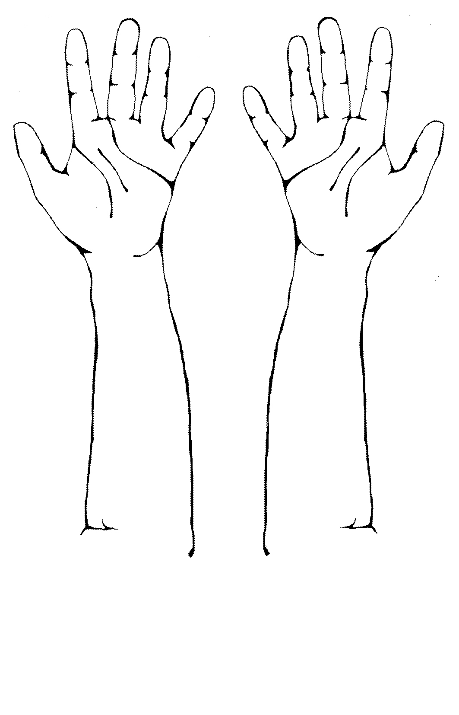
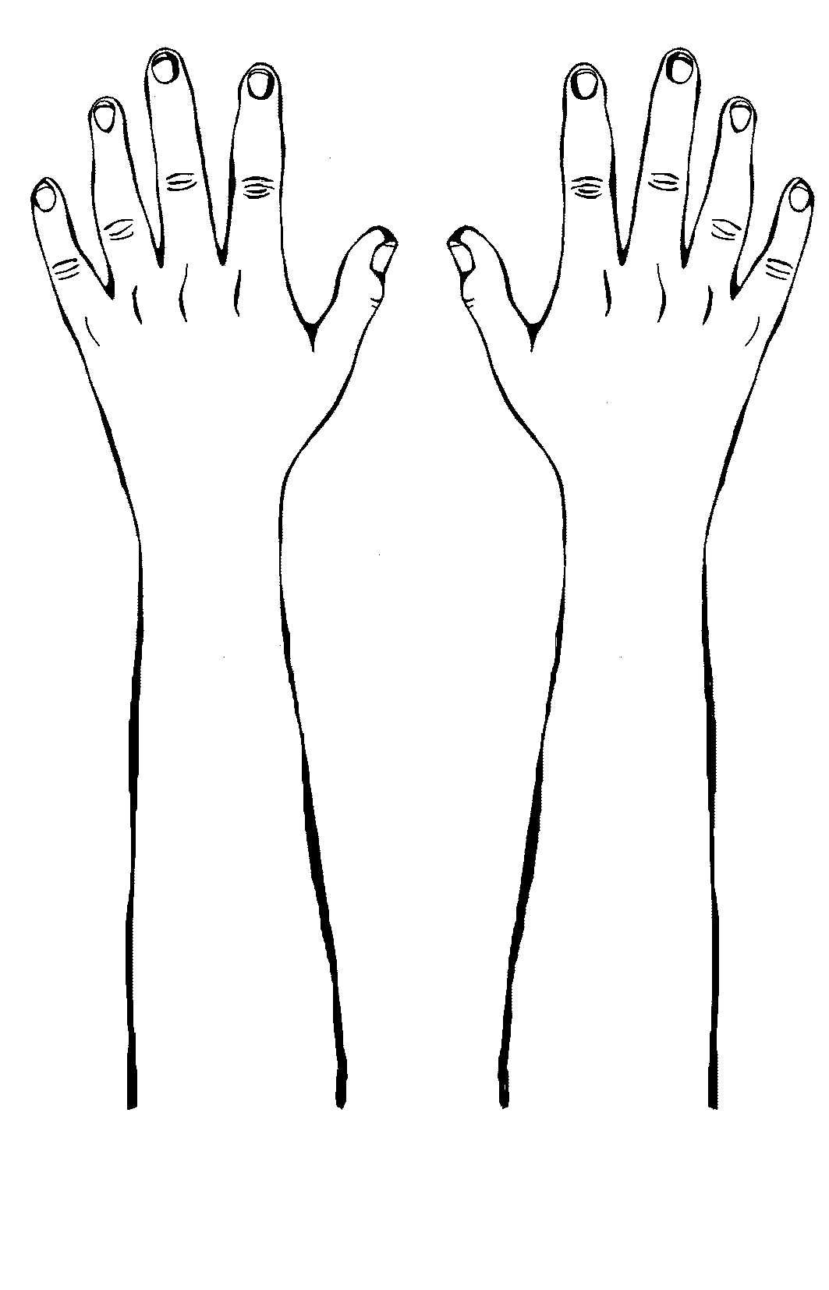

D4. Hvor ofte har du hatt eksem på hender, håndledd eller underarmer?
(ikke mer enn ett kryss i hver kolonne)
Eksem på
Håndeksem håndledd/underarmer

bare én gang, som varte i mindre enn to uker 3 3
bare én gang, som varte i to uker eller mer 4 4
mer enn én gang 5 5
(nesten) hele tiden 6 6

D5. Når hadde du sist eksem på hender, håndledd eller underarmer?
(ikke mer enn ett kryss i hver kolonne)
Eksem på
Håndeksem håndledd/underarmer

jeg har eksem nå 3 3
ikke nå, men i løpet av de siste 3 måneder 4 4
for 3–12 måneder siden 5 5
for mer enn 12 måneder siden 6 6
Hvilket år hadde du det sist? _____ (årstall) _____ (årstall)
(svar så presist du kan)

D6. Når hadde du første gang eksem på hender, håndledd eller underarmer?
(ikke mer enn ett kryss i hver kolonne; svar så presist du kan)
 | Håndeksem | Eksem på  håndledd/underarmer
før 6 års alder | 3 | 3
mellom 6 og 14 års alder | 4 | 4
mellom 15 og 18 års alder | 5 | 5
etter 18 års alder | 6 | 6
Hvilket år begynte det?  (svar så presist du kan) | _____ (årstall) | _____ (årstall)
Hvis eksemet på hender, håndledd eller underarmer begynte før 18 års alder, gå til spørsmål D10, side 5

 | Håndeksem | Eksem på  håndledd/underarmer
D7. Hva mener du var årsaken til eksemet på hender, håndledd eller underarmer da det begynte? (årsak) | ________________  ________________ | _______________  _______________
vet ikke årsaken | 1 | 1
D8. Hva var ditt yrke da eksemet begynte? (yrke) | ________________ | _______________
D9. Hva var dine viktigste arbeidsoppgaver da eksemet begynte? (arbeidsoppgaver) | ________________  ________________ | _______________  _______________

D10. Har du søkt lege i voksen alder på grunn av eksem på hender, håndledd eller underarmer?
Eksem på
Håndeksem håndledd/underarmer

nei 1 1
ja 2 2
Når var siste gang? (svar så presist du kan) _____ (årstall) _____ (årstall)

D11. Hvilken årstid har du mest plager med eksem på hender, håndledd eller underarmer?
(ett eller flere kryss i hver kolonne)
Eksem på
Håndeksem håndledd/underarmer

ingen årstidsvariasjoner 1 1
vinter 3 3
vår 4 4
sommer 5 5
høst 6 6

D12. Hvordan vurderer du graden av eksemet ditt på en skala fra 0-10?
(sett et kryss på linjen svarende til alvorlighetsgraden av eksemet)

 | 0 |  |  |  |  |  |  |  |  |  |  |  |  |  |  |  |  |  |  |  |  |  |  |  |  | 10
I dag
 |  | Ikke noe eksem |  |  |  |  |  |  |  |  |  |  |  |  |  |  |  |  |  |  |  |  |  | Verst tenkelig eksem

 | 0 |  |  |  |  |  |  |  |  |  |  |  |  |  |  |  |  |  |  |  |  |  |  |  |  | 10
Når det er
som verst
 |  | Ikke noe eksem |  |  |  |  |  |  |  |  |  |  |  |  |  |  |  |  |  |  |  |  |  | Verst tenkelig eksem

F1. Har du lagt merke til om kontakt med visse materialer, stoffer, kjemikalier
eller annet i arbeidet ditt forverrer eksemet? (ikke mer enn ett kryss i hver kolonne)
Eksem på
Håndeksem håndledd/underarmer

nei 1 1
ja 2 2
Hva? __________________________ __________________________
__________________________ __________________________
vet ikke 0 0

F2. Har du lagt merke til om kontakt med visse materialer, stoffer, kjemikalier
eller annet utenom arbeidet ditt forverrer eksemet? (ikke mer enn ett kryss i hver kolonne)
Eksem på
Håndeksem håndledd/underarmer

nei 1 1
ja 2 2
vet ikke 0 0

Hvis du svarte ”nei” eller ”vet ikke” i begge kolonner, gå til spørsmål F4, side 8

F3. Hva mener du er de viktigste forhold som kan forverre eksemet ditt utenom arbeidet? (ikke mer enn 5 kryss i hver kolonne)
Eksem på
Håndeksem håndledd/underarmer
såpe, flytende såpe, sjampo
eller andre produkter til personlig hygiene 2 2
vaskemidler eller andre rengjøringsmidler
til husholdningsbruk 2 2
håndtering av matvarer (hudkontakt) 2 2
arbeid med våte hender 2 2
hyppig håndvask 2 2
verne-/beskyttelseshansker 2 2
vedlikehold av maskiner (f.eks. biler),
håndtering av oljer 2 2
bygningsarbeid, maling, tapetsering, oppussing 2 2
hagearbeid, håndtering av planter, jord, grønnsaker,
bær, frukt o.l. 2 2
infeksjoner (f.eks. forkjølelse, influensa eller feber) 2 2
sinnsstemning, stress 2 2
menstruasjon eller andre hormonelle faktorer 2 2
annet, hva? ______________________________ 2 2
______________________________ 2 2
______________________________ 2 2

F4. Blir eksemet ditt bedre i perioder når du er borte fra ditt vanlige arbeid
(f.eks. helger, ferier eller andre lengre fravær)? (ikke mer enn ett kryss i hver kolonne)
Eksem på
Håndeksem håndledd/underarmer

nei 1 1
ja, av og til 2 2
ja, vanligvis 3 3
vet ikke 0 0

C1. Har eksem på hender, håndledd eller underarmer påvirket dine daglige gjøremål i arbeidet? Hvilke av følgende utsagn passer for deg?
(ett eller flere kryss)
ikke i det hele tatt 1
På grunn av eksem …
… må jeg bruke beskyttelseshansker 2
… er mine arbeidsoppgaver blitt endret 2
… har jeg skiftet jobb 2
… har jeg hatt vanskeligheter med å få arbeid 2
… har mine arbeidskolleger eller arbeidsgiver(e) en negativ
innstilling til meg 2
… er mitt valg av arbeid eller yrke blitt påvirket 2
… har min inntekt gått ned 2
… har jeg vært sykmeldt eller borte fra arbeidet 2
Hvor lenge har du i løpet av de siste 12 måneder vært sykmeldt
eller borte fra arbeid på grunn av eksem? _____ (uker)
… har jeg mistet jobben 2
… er jeg blitt uføretrygdet 2
… er jeg blitt pensjonert 2
andre konsekvenser, hvilke? _____________________________ 2

C2. Hvordan har eksemet påvirket livet ditt de siste 12 måneder?
(ett kryss for hver linje)
 |  | Ingen  påvirkning | Liten påvirkning | Middels påvirkning | Stor  påvirkning | Ikke  aktuelt
 | yrkesarbeid | 1 | 3 | 4 | 5 | 0
 | husarbeid, daglige gjøremål | 1 | 3 | 4 | 5 | 0
 | sport og lignende aktiviteter | 1 | 3 | 4 | 5 | 0
 | andre hobbyer eller fritidsaktiviteter | 1 | 3 | 4 | 5 | 0
 | søvn | 1 | 3 | 4 | 5 | 0
 | transport, reiser | 1 | 3 | 4 | 5 | 0
 | sosiale aktiviteter | 1 | 3 | 4 | 5 | 0
 | nære personlige relasjoner | 1 | 3 | 4 | 5 | 0
 | seksualliv | 1 | 3 | 4 | 5 | 0
 | humør | 1 | 3 | 4 | 5 | 0

C3. Har eksemet hatt negativ innvirkning på din økonomi (utgifter til medisiner og annen behandling, tapt arbeidsinntekt, nedsatt arbeidsevne og/eller skifte av jobb)?
(bare ett kryss)
ingen negative økonomiske konsekvenser (ingen utgifter eller full kompensasjon) 0
visse utgifter, men de har ikke endret min samlede økonomiske situasjon 2
et visst økonomisk tap 3
betydelig økonomisk tap 4

U1. Har du noen gang hatt elveblest på hender, håndledd eller underarmer?
(elveblest er en flyktig, rød, kløende opphovning av huden, som kommer i løpet av minutter og forsvinner i løpet av timer)
nei 1 (gå til spørsmål S1, side 11)
ja 2

U2. Har slik elveblest på hender, håndledd eller underarmer vært forårsaket av hudkontakt med frukt, grønnsaker, gummihansker, dyr o.l.?
(rød, kløende opphovning av huden, som kommer i løpet av minutter etter kontakten)
nei 1 (gå til spørsmål S1, side 11)
ja 2 etter hudkontakt med hva? _____________________________
_____________________________
_____________________________
vet ikke 0 (gå til spørsmål S1, side 11)

U3. Hvor ofte har du hatt elveblest på hender, håndledd eller underarmer?
(bare ett kryss)
én gang 3
2-5 ganger 4
mer enn 5 ganger 5

U4. Når hadde du sist elveblest på hender, håndledd eller underarmer?
(bare ett kryss)
i løpet av de siste 7 dager 3
ikke siste uken, men i løpet av de siste 3 måneder 4
for 3-12 måneder siden 5
for mer enn ett år siden 6
Hvilket år? ______ (årstall)
(svar så presist du kan)

U5. Når hadde du elveblest på hender, håndledd eller underarmer første gang?
(bare ett kryss)
før 6 års alder | 3
mellom 6 og 14 års alder | 4
mellom 15 og 18 års alder | 5
etter 18 års alder | 6
Hvilket år begynte det?  (svar så presist du kan) | _____ (årstall)
Hvis du første gang hadde elveblest før 18 års alder, gå til spørsmål U8

U6. Hva var ditt yrke da du hadde elveblest første gang?
yrke ___________________________

U7. Hva var dine viktigste arbeidsoppgaver da du hadde elveblest første gang?
arbeidsoppgaver _________________________
_________________________

U8. Har du søkt lege i voksen alder på grunn av elveblest?
nei 1
ja 2 Når var siste gang? _____ (årstall)
(svar så presist du kan)

U9. Hvordan vurderer du graden av din elveblest på en skala fra 0-10?
(sett et kryss på linjen svarende til alvorlighetsgraden av din elveblest)

 | 0 |  |  |  |  |  |  |  |  |  |  |  |  |  |  |  |  |  |  |  |  |  |  |  |  | 10
I dag
 |  | Ingen elveblest |  |  |  |  |  |  |  |  |  |  |  |  |  |  |  |  |  |  |  |  |  | Verst tenkelig elveblest

 | 0 |  |  |  |  |  |  |  |  |  |  |  |  |  |  |  |  |  |  |  |  |  |  |  |  | 10
Når det er som verst
 |  | Ingen elveblest |  |  |  |  |  |  |  |  |  |  |  |  |  |  |  |  |  |  |  |  |  | Verst tenkelig elveblest

S1. Har du hatt noen av de følgende plager på hender, håndledd eller underarmer
i løpet av de siste 12 måneder? (ett eller flere kryss i hver kolonne)
Håndledd/ Hender underarmer
ingen plager de siste 12 måneder 1 1

rødhet 2 2
tørr hud med skjelling/flassing 2 2
sprekker i huden 2 2
væsking eller skorper 2 2
små vannblemmer 2 2
nupper 2 2
elveblest (rød, kløende opphovning av huden,
som kommer raskt) 2 2
kløe 2 2
brenning, svie eller stikking 2 2
ømhet 2 2
smerte eller murring 2 2
annet, hva? ________________________ 2 2

S2. Får du utslett av metallknapper, metallspenner, smykker (f.eks. ørepynt) eller andre metallgjenstander som er i kontakt med huden? (bortsett fra under ringer på fingrene)
nei 1
ja 2

S3. Har du generelt tørr hud?
nei 1
ja 2

S4. Klør huden din når du svetter?
nei 1
ja 2

S5. Hadde du eksem som barn?
(kalles også atopisk eksem)
nei 1
ja 2 Har en lege stilt diagnosen? nei 1
ja 2 når? _____ (årstall)
vet ikke 0

T1. Har en lege noen gang konstatert at du har allergi?
nei 1 (gå til spørsmål E1, side 13)
ja 2
vet ikke 0 (gå til spørsmål E1, side 13)

T2. Hvilke allergier har du fått diagnostisert?
Angi hvilke allergier, én på hver linje. Angi årstall så presist du kan.
______________________________________ Når? _____ (årstall)
______________________________________ Når? _____ (årstall)
______________________________________ Når? _____ (årstall)
______________________________________ Når? _____ (årstall)
______________________________________ Når? _____ (årstall)
______________________________________ Når? _____ (årstall)
______________________________________ Når? _____ (årstall)
vet ikke 0

T3. Ble allergien eller allergiene påvist ved …
(sett kryss ved de som er aktuelle)
lappetest (testen tapes vanligvis på ryggen og fjernes etter 2 dager. Resultatet avleses etter ytterligere noen dager) 2
prikktest (testdråper legges vanligvis på underarmen, og huden prikkes eller ripes med en nål. Resultatet avleses etter 15-30 minutter) 2
blodprøver 2
annet, hva? _____________________________________________________ 2
vet ikke 0

E1. Har du noen gang brukt beskyttelseshansker i arbeidet?
nei, aldri 1 (gå til spørsmål E5, side 14)
ja, for tiden 2 Hvor mange timer pr. dag i gjennomsnitt? _____ (timer)
ja, men ikke for tiden 3

E2. Hvilke typer hansker bruker du (eller brukte du) i arbeidet?
(ett eller flere kryss)
For tiden Bare tidligere
naturgummi/lateks 2 3
syntetisk gummi (f.eks. nitril, neopren o.l.) 2 3
plast (f.eks. vinyl, PVC, polyeten) 2 3
bomullshansker inni gummi- eller plasthansker 2 3
lær/skinn 2 3
tøy/stoff/bomull 2 3
annet, hva? _____________________ 2 3
vet ikke 2 3

E3. Har du fått hudplager når du har brukt beskyttelseshansker?
nei 1 (gå til spørsmål E5, side 14)
ja 2 fra hvilke typer hansker? (ett eller flere kryss)
naturgummi/lateks 2
syntetisk gummi 2
plast 2
lær/skinn 2
annet, hva? __________________ 2
alle typer hansker 2
vet ikke 2

E4. Har du skiftet hansketype eller sluttet å bruke hansker på grunn av hudplager?
nei 1
ja 2 når? ________ (årstall)

E5. Hva er du for tiden i kontakt med eller håndterer i arbeidet?
(ett kryss for hver linje, svar så presist du kan)
 |  | Timer per dag (i gjennomsnitt)
 |  | 0 | mindre enn ½ | ½ til 2 | mer enn 2
 | våtarbeid (kontakt med vann) | 1 | 3 | 4 | 5
 | matlaging eller håndtering av mat | 1 | 3 | 4 | 5
 | planter | 1 | 3 | 4 | 5
 | dyr | 1 | 3 | 4 | 5
 | rengjøringsmidler | 1 | 3 | 4 | 5
 | løsemidler | 1 | 3 | 4 | 5
 | olje, skjærevæske o.l. | 1 | 3 | 4 | 5
 | maling, lakk, overflatebehandling o.l. | 1 | 3 | 4 | 5
 | lim, klister o.l. | 1 | 3 | 4 | 5
 | fugemasse, sparkel, gips, gulvleggingsmidler, sement o.l. | 1 | 3 | 4 | 5
 | støv (trestøv, slipestøv, papirstøv o.l.) | 1 | 3 | 4 | 5
 | jord, avfall eller annen smuss | 1 | 3 | 4 | 5
 | annet  hva?___________________ | 1 | 3 | 4 | 5
 | ___________________ | 1 | 3 | 4 | 5
 | ___________________ | 1 | 3 | 4 | 5
 | ___________________ | 1 | 3 | 4 | 5
 | ___________________ | 1 | 3 | 4 | 5

E6. Hvor mange timer om dagen bruker du for tiden på følgende aktiviteter
utenom arbeidet? (ett kryss for hver linje, svar så presist du kan)
 |  | Timer per dag (i gjennomsnitt)
 |  | 0 | mindre enn ½ | ½ til 2 | mer enn 2
 | Matlaging | 1 | 3 | 4 | 5
 | rengjøring, oppvask for hånd eller håndvask av tøy | 1 | 3 | 4 | 5
 | pass av barn under 4 år 1 | 1 | 3 | 4 | 5

E7. Hvor ofte har du gjort følgende aktiviteter utenom arbeidet de siste 12 måneder? (ett kryss for hver linje, svar så presist du kan)
Minst Minst Mindre enn Bare i
Daglig én gang én gang én gang pr. perioder Aldri
pr. uke pr. måned måned
hagearbeid (sommersesongen) 5 4 3 1 2 0
bil- eller motorreparasjoner 5 4 3 1 2 0
byggearbeid eller oppussing 5 4 3 1 2 0
andre aktiviteter der du kommer
i kontakt med kjemikalier
hvilke? _________________ 5 4 3 1 2 0
_________________ 5 4 3 1 2 0
sport/fysisk aktivitet
hvilke? _________________ 5 4 3 1 2 0
_________________ 5 4 3 1 2 0
hobbyer
hvilke? _________________ 5 4 3 1 2 0
_________________ 5 4 3 1 2 0
_________________ 5 4 3 1 2 0

E8. Hvor mange ganger vasker du hendene i løpet av en vanlig arbeidsdag?
(inkludert håndvask på arbeidet og hjemme/utenom arbeidet)
0-5 ganger om dagen 3
6-10 ganger om dagen 4
11-20 ganger om dagen 5
mer enn 20 ganger om dagen 6
H1. Hvordan vurderer du din generelle helsetilstand sammenlignet med andre på din egen alder?
(bare ett kryss)
utmerket 3
svært god 4
god 5
ikke helt god 6
dårlig 7

H2. Hvor mange personer bor i din husstand, deg selv inkludert? ______ (antall personer)
Hvor mange av disse er barn under 4 år ____________ (antall)

TAKK FOR AT DU TOK DEG TID TIL Å BESVARE DETTE SPØRRESKJEMAET!

